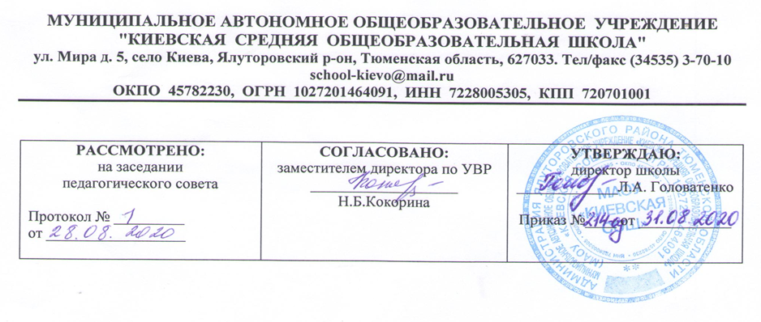

**Рабочая программа по учебному предмету**

**Музыка**

**1 класс**

**начального общего образования**

**на 2020-2021 учебный год**

Составитель рабочей программы

Мурзина Ольга Анатольевна

учитель начальных классов, первой категории

филиала МАОУ «Киевская СОШ» «Карабашская СОШ»,

**Год составления 2020**

**I. Планируемые результаты освоения учебного предмета**

**Личностными результатами изучения предмета «Музыка» в 1 классе являются следующие умения:**

• укрепление культурной, этнической и гражданской идентичности в соответствии с духовными традициями семьи и народа;

• наличие эмоционального отношения к искусству, эстетического взгляда на мир в его целостности, художественном и самобытном разнообразии;

• формирование личностного смысла постижения искусства и расширение ценностной сферы в процессе общения с музыкой;

• приобретение начальных навыков социокультурной адаптации в современном мире и позитивная самооценка своих музыкально-творческих возможностей;

• развитие мотивов музыкально-учебной деятельности и реализация творческого потенциала в процессе коллективного (индивидуального) музицирования;

• продуктивное сотрудничество (общение, взаимодействие) со сверстниками при решении различных творческих задач, в том числе музыкальных;

• развитие духовно-нравственных и этических чувств, эмоциональной отзывчивости, понимание и сопереживание, уважительное отношение к историко-культурным традициям других народов.

**Метапредметные результаты:**

• наблюдение за различными явлениями жизни и искусства в учебной и внеурочной деятельности, понимание их специфики и эстетического многообразия;

• ориентированность в культурном многообразии окружающей действительности, участие в жизни микро- и макросоциума (группы, класса, школы, города, региона и др.);

• овладение способностью к реализации собственных творческих замыслов через понимание целей, выбор способов решения проблем поискового характера;

• применение знаково-символических и речевых средств для решения коммуникативных и познавательных задач;

• готовность к логическим действиям (анализ, сравнение, синтез, обобщение, классификация по стилям и жанрам музыкального искусства);

• планирование, контроль и оценка собственных учебных действий, понимание их успешности или причин неуспешности, умение корректировать свои действия;

• участие в совместной деятельности на основе сотрудничества, поиска компромиссов, распределения функций и ролей;

• умение воспринимать окружающий мир во всем его социальном, культурном, природном и художественном разнообразии.

**Предметными результатами изучения предмета «Музыка» являются следующие:**

• развитие художественного вкуса, устойчивый интерес к музыкальному искусству и различным видам (или какому-либо виду) музыкально-творческой деятельности;

• развитое художественное восприятие, умение оценивать произведения разных видов искусств, размышлять о музыке как способе выражения духовных переживаний человека;

• общее понятие о роли музыки в жизни человека и его духовно-нравственном развитии, знание основных закономерностей музыкального искусства;

• представление о художественной картине мира на основе освоения отечественных традиций и постижения историко-культурной, этнической, региональной самобытности музыкального искусства разных народов;

• использование элементарных умений и навыков при воплощении художественно-образного содержания музыкальных произведений в различных видах музыкальной и учебно-творческой деятельности;

• готовность применять полученные знания и приобретенный опыт творческой деятельности при реализации различных проектов для организации содержательного культурного досуга во внеурочной и внешкольной деятельности;

• участие в создании театрализованных и музыкально-пластических композиций, исполнение вокально-хоровых произведений, импровизаций, театральных спектаклей, ассамблей искусств, музыкальных фестивалей и конкурсов и др.

Предметные результаты освоения основной образовательной программы начального общего образования с учетом специфики содержания предметной области «Музыка», включающей в себя конкретные учебные предметы, должны отражать:

1) сформированность первоначальных представлений о роли музыки в жизни человека, ее роли в духовно-нравственном развитии человека;

2) сформированность основ музыкальной культуры, в том числе на материале музыкальной культуры родного края, развитие художественного вкуса и интереса к музыкальному искусству и музыкальной деятельности;

3) умение воспринимать музыку и выражать свое отношение к музыкальному произведению;

4) использование музыкальных образов при создании театрализованных и музыкально-пластических композиций, исполнении вокально-хоровых произведений, в импровизации.

***Обучающиеся научатся:***

* Воспринимать музыку различных жанров;
* Эстетически откликаться на искусство, выражая свое отношение к нему в различных видах музыкально творческой деятельности;
* определять виды музыки, сопоставлять музыкальные образы в звучании различных музыкальных инструментов, в том числе и современных электронных;
* Общаться и взаимодействовать в процессе ансамблевого, коллективного (хорового и инструментального) воплощения различных художественных образов.
* воплощать в звучании голоса или инструмента образы природы и окружающей жизни, настроения, чувства, характер и мысли человека;
* продемонстрировать понимание интонационно-образной природы музыкального искусства, взаимосвязи выразительности и изобразительности в музыке, многозначности музыкальной речи в ситуации сравнения произведений разных видов искусств;
* узнавать изученные музыкальные сочинения, называть их авторов;
* исполнять музыкальные произведения отдельных форм и жанров (пение, драматизация, музыкально-пластическое движение, инструментальное музицирование, импровизация и др.).

**II. Содержание учебного предмета.**

**33часа, 1 час в неделю**

**Музыка вокруг нас (16 часов)**

И муза вечная со мной. Хоровод муз. Повсюду музыка слышна. Душа музыки – мелодия. Музыка осени. Сочини мелодию. Азбука, азбука каждому нужна. Музыкальная азбука. Музыкальные инструменты. «Садко». Народные инструменты. Звучащие картины. «Разыграй песню». «Пришло Рождество – начинается торжество». Добрый праздник среди зимы.

**Музыка и ты (17 часов)**

Край, в котором ты живешь. Поэт, художник, композитор. Музыка утра. Музыка вечера. Музыкальные портреты. «Разыграй сказку». «Музы не молчали…». Музыкальные инструменты. Мамин праздник. Музыкальные инструменты. Звучащие картины. Урок-концерт. Музыка в цирке. Дом, который звучит. «Ничего на свете лучше нету…». Обобщающий урок. Урок-концерт.

**III.Тематическое планирование с указанием количества часов, отводимых на изучение каждой темы**

|  |  |  |
| --- | --- | --- |
| **№** | **Музыка вокруг нас (16ч)** | Кол-во часов |
| 1 | «И Муза вечная со мной!» | 1 |
| 2 | Хоровод муз | 1 |
| 3 | Повсюду музыка слышна | 1 |
| 4 | Душа музыки – мелодия | 1 |
| 5 | Музыка осени | 1 |
| 6 | Сочини мелодию | 1 |
| 7 | «Азбука, азбука каждому нужна…» | 1 |
| 8 | Музыкальная азбука | 1 |
| 9 | Музыкальные инструменты. Народные инструменты | 1 |
| 10 | «Садко». Из русского былинного сказа | 1 |
| 11 | Музыкальные инструменты **(Р.К. Какие инструменты использовались на земле Ялуторовска** | 1 |
| 12 | Звучащие картины **(Р.К. Соотносим музыку к картинам местных художников**) | 1 |
| 13 | Разыграй песню | 1 |
| 14 | Пришло Рождество, начинается торжество | 1 |
| 15 | Родной обычай старины | 1 |
| 16 | Добрый праздник среди зимы | 1 |
|  | **Музыка и ты (17)** |  |
| 17 | Край, в котором ты живешь **(Р.К. Музыка местных композиторов)** | 1 |
| 18 | Поэт, художник, композитор | 1 |
| 19 | Музыка утра | 1 |
| 20 | Музыка вечера | 1 |
| 21 | Музыкальные портреты | 1 |
| 22 | Разыграй сказку. «Баба Яга» – русская народная сказка | 1 |
| 23 | У каждого свой музыкальный инструмент | 1 |
| 24 | Музы не молчали | 1 |
| 25 | Музыкальные инструменты | 1 |
| 26 | Мамин праздник | 1 |
| 27 | Музыкальные инструменты. У каждого свой музыкальный инструмент | 1 |
| 28 | «Чудесная лютня»(по алжирской сказке). Звучащие картины | 1 |
| 29 | Музыка в цирке*)* | 1 |
| 30 | Дом, который звучит **(Р.К. Как создавалось искусство в Ялуторовске)** | 1 |
| 31 | Опера-сказка. | 1 |
| 32 | «Ничего на свете лучше нету…» | 1 |
| 33 | Афиша. Программа | 1 |
|  | **итого** | **33ч** |